EMENDA MODIFICATIVA Nº ____ AO PROJETO DE LEI Nº 39/2015, DE 31 DE JULHO DE 2015.

O VEREADOR, signatária no uso de suas atribuições legais e regimentais, de acordo com o que dispõe o art. 153 do Regimento Interno apresenta Emenda Modificativa ao PL 39/2015 que “Dispõe sobre as Diretrizes Orçamentárias para o Exercício Financeiro de 2016 e dá outras providências”, nos seguintes termos:

JUSTIFICATIVA:

Tal adequação faz-se necessária para atender orientação técnica da Assessoria Jurídica.

Canela, 08 de setembro de 2015.

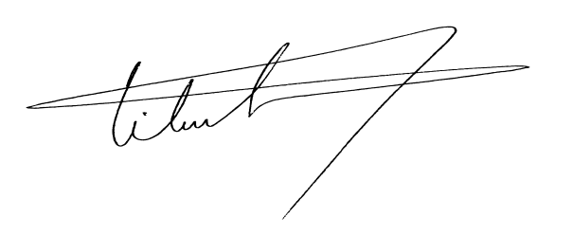
Vilmar da Silva Santos
VEREADOR - PMDB

EMENDA MODIFICATIVA Nº ____ AO PROJETO DE LEI Nº 39/2015, DE 31 DE JULHO DE 2015.

Art. 1º. Fica alterado a redação do art. 31, do PL 39/2015 que “Dispõe sobre as Diretrizes Orçamentárias para o Exercício Financeiro de 2016 e dá outras providências”, que passa a ter a seguinte redação:

“Art.31 - As fontes de recursos, aprovadas na lei orçamentária, e em seus créditos adicionais, poderão ser modificadas, justificadamente, para atender às necessidades de execução, por meio de decreto do Poder Executivo, desde que verificada a inviabilidade técnica, operacional ou econômica da execução do crédito, através da fonte de recursos prevista na lei orçamentária e em seus créditos adicionais.

Vilmar da Silva Santos
VEREADOR - PMDB

